23 сентября 2020г.

Воспитанник МБУ «Комплексная спортивная школа «Надежда»,
стипендиат городской персональной стипендии одаренным детям по итогам
2019-2020 учебного года в области физической культуры и спорта

На основании постановления администрации города Нижнего Новгорода от 02 апреля 2019г. №955 «О стипендиях администрации города Нижнего Новгорода» в комиссию по присуждению городской персональной стипендии одаренным детям по итогам 2019-2020 гг. от МБУ КСШ «Надежда» представлена кандидатура Котова Дмитрия.
С 21 по 25 ноября 2019 года в Москве, впервые в истории, прошел Чемпионат Мира по Всестилевому каратэ и Первенство Мира (IASKF). Соревнования проходили в Легкоатлетическо-футбольном комплексе ЦСКА. В соревнованиях приняли участие более 1500 человек из 36 стран: России, Польши, Сербии, Швеции, Турции, Китая, Японии, Индии, Нигерии, Камеруна и многих других стран.
24 ноября 2019 года среди юношей 12-13 лет в спортивной дисциплине полный контакт в весовой категории до 45 кг серебро завоевал Котов Дмитрий.

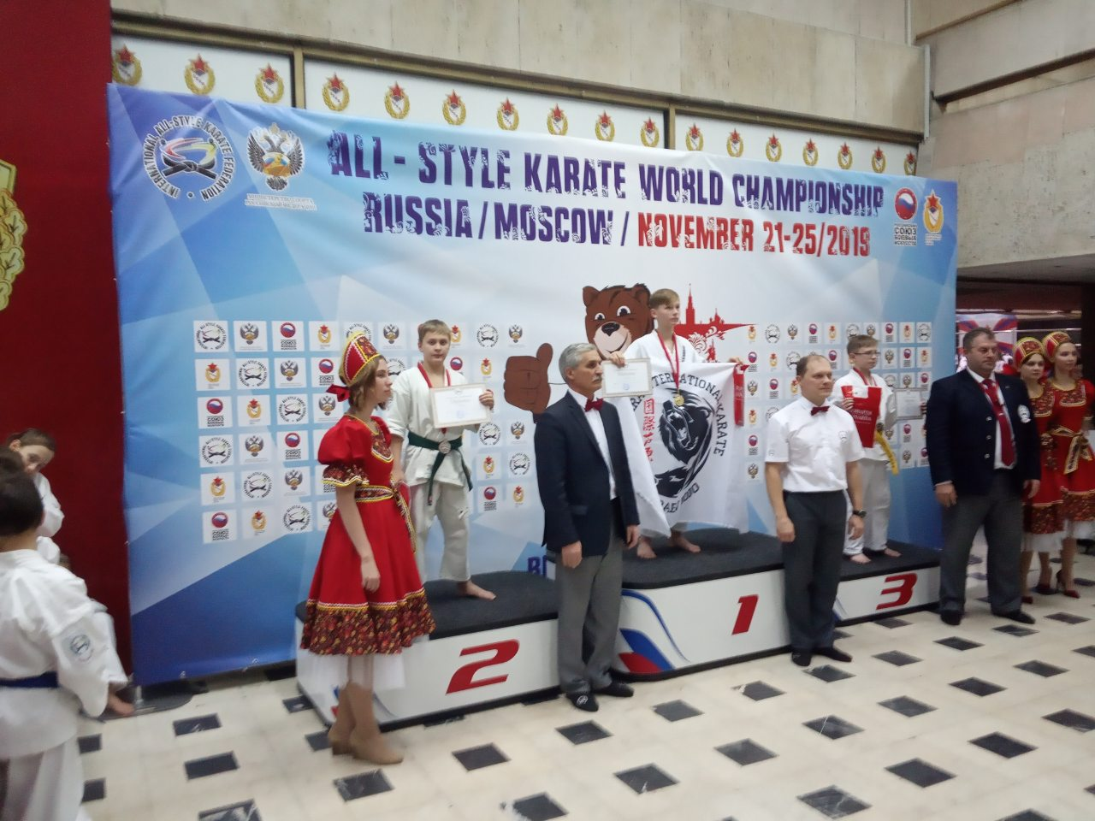 |  | 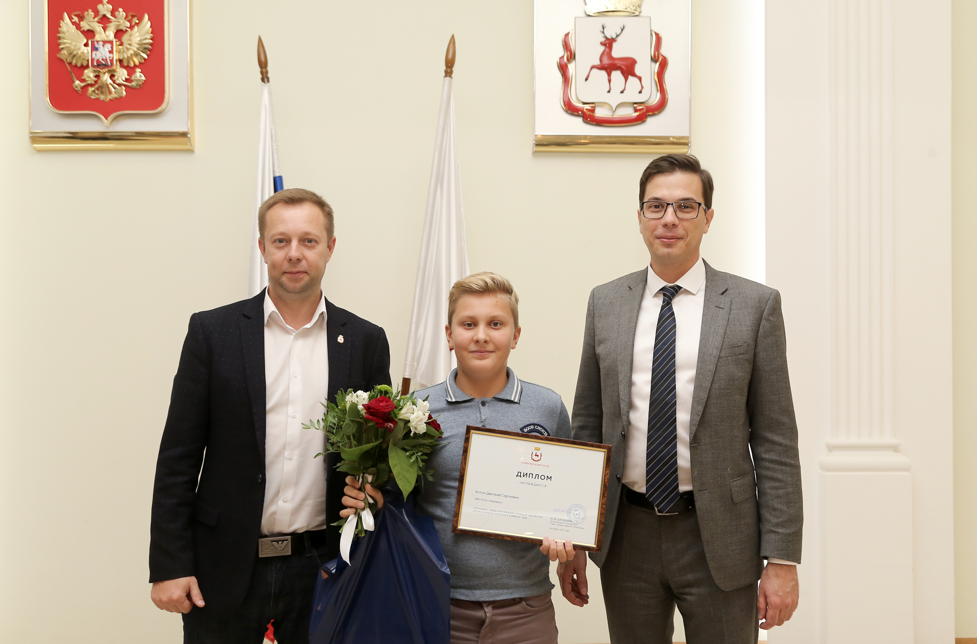

Комиссия приняла решение включить воспитанника КСШ «Надежда» Котова Дмитрия в список стипендиатов городской персональной стипендии одаренным детям по итогам 2019-2020 учебного года в области физической культуры и спорта. Вручение стипендии состоялось 23 сентября 2020г. в Городской Думе г.Нижнего Новгорода.

